**Занятие по развитию речи для старшего дошкольного возраста**

**«Мамин день-8 Марта»**

**Образовательные задачи:**

-поддерживать инициативность и самостоятельность ребенка в речевом общении со взрослыми и сверстниками;

-формировать представление о празднике 8 Марта; обогащать словарь детей за счет расширения представлений о явлениях социальной жизни;

-способствовать развитию умения составлять описательный рассказ о маме по фотографии при помощи мнемотаблиц;

-способствовать формированию умения подбирать к существительным качественные прилагательные согласовывая их в роде, числе, падеже, и составлять предложения с этими сочетаниями, подбирать соответствующие глаголы к существительным.

**Развивающие задачи:**

-развивать у детей умение отвечать на поставленные вопросы; оценивать поступки героев;

-развивать умение соблюдать этику общения в условиях коллективного взаимодействия;

**Воспитательные задачи:**

-Воспитывать интерес к самостоятельному словесному творчеству, поощрять желание составлять рассказы о маме;

-Прививать любовь к традициям и семейным ценностям;

**Предварительная работа:**

-заучивание стихов о маме, рассматривание фотографий, семейных альбомов, прослушивание, заучивание песен о маме, просмотр мультфильмов

**Материалы к занятию:**

Демонстрационные: сюжетные картинки с изображением действий, картины с изображением праздников.

Оборудование**:** ноутбук, мяч, фотографии мам, аудиозапись песни «Про маму»*музыка Темистокле Попа, Жерар Буржоа, сл. Ю.Энтина.*

**Ход занятия:**

**Воспитатель.**

**Игра «Передай улыбку по кругу»**

-У меня хорошее настроение, и я хочу передать свою улыбку вам по кругу (воспитатель улыбается рядом стоящему ребенку, этот ребенок улыбается своему соседу и т.д.)

*Звучит аудиозапись без слов «Песня про маму» из кинофильма «Мама», музыка Темистокле Попа, Жерар Буржоа, сл. Ю.Энтина*

**Воспитатель.** Ребята, а вы любите праздники? Посмотрите на картинки, они вам помогут вспомнить, какие бывают праздники.

*Дети рассматривают картины с изображением праздников «Новый год», «День Защитника Отечества», «День Победы», «День рождения». В процессе рассматривания картин воспитатель задает детям вопросы. Дети называют праздники, изображенные на картинках, объясняют, почему они так решили, называют признаки, которые подсказали им правильный ответ.*

**Воспитатель.** Совсем скоро наступит ещё один праздник, мы начали готовиться к нему. Может быть, вы сами вспомните, о каком празднике я говорю. Знаю, что вы любите отгадывать загадки, поэтому я для вас приготовила стихотворение-загадку.

 Праздник бабушки и мамы,  
Он весенний, светлый самый,  
И веселый, правда-правда!  
Это день...

**Дети**.  Восьмое марта.

**Воспитатель**. Ребята, а почему я приготовила вам такую загадку?

**Дети.** (ответы детей). Потому что мы говорим о Международном женском дне.

**Воспитатель.**Верно. В начале марта, а именно восьмого марта в нашей стране отмечается этот праздник.

 8 марта - замечательный праздник, который символизирует начало теплой весны и, конечно, прославляет наших мам и бабушек. Это светлый день, когда мы поздравляем всех женщин, которые дарят нам свою любовь, заботу и поддержку. Именно в этот день всем женщинам дарят цветы и подарки. Сегодня у нас   в группе необычная выставка - фотографии ваших мам и бабушек.

*Дети вместе с педагогом подходят к фотографиям, рассматривают их.*

 Можете рассказать о своих мамах, бабушках? Нам очень интересно, как зовут вашу маму или бабушку, что она любит делать.

**Дидактическая игра «Расскажи о мамочке (бабушке) своей»** *Ребёнок берет в руки фотографию своей мамы или бабушки, показывает её окружающим и рассказывает, как зовут маму (бабушку), какая она, что любит делать, чем она дома любит заниматься. Дети по мнемотаблице составляют описательный рассказ о маме (бабушке).*

*(Приложение1 к занятию).*

**Воспитатель.** Дети, вы так хорошо рассказали о своих мамах и бабушках. Сколько вы о них знаете! Видно, что вы очень любите их. И чего только не умеют делать ваши мамы и бабушки.

**Воспитатель**.  Ребята, а теперь давайте расскажем, какими бывают наши мамы. Вы по очереди добавляете к моей фразе по одному слову, например,

**«Моя мама самая добрая**…» Правило одно: никто не повторяет слова других детей.

**Дети***(по очереди)* Моя мама самая добрая, ласковая, умная, нежная, трудолюбивая, веселая, заботливая, красивая.

*Рассматривание сюжетных картинок*

**Воспитатель.**У мамы много работы по дому. Она выполняет разные действия. Вспомните, что ваши мамы делает дома? *(воспитатель, бросает ребёнку мяч, и ребёнок составляет предложение).*

**Дети:**Моя мама дома готовит обед *(мама варит суп, пылесосит, убирает, стирает бельё, гладит одежду и т.д.).*

**Воспитатель:** Правильно, ваши мамы   работают, делают за день много дел, заботятся о семье.

**Динамическая пауза «Руки мамочки моей»**Воспитатель предлагает вспомнить, как мамы заботятся о детях, читает стихотворение Татьяны Шорыгиной «Руки мамочки моей», жестами имитируя каждую строчку, а дети повторяют за воспитателем.

Руки мамочки моей -  
Пара белых лебедей:  
Так нежны и так красивы,  
Столько в них любви силы!  
Целый день они летают,  
Будто устали не знают.  
В доме наведут уют,  
Платье новое сошьют,  
Приласкают, обогреют -  
Руки мамы все умеют!

**Воспитатель**. Мама - самый важный человек в жизни малыша. Она любит его, заботится о нем и, конечно же, воспитывает.  Сейчас я предлагаю вам послушать рассказ детской писательницы А.Потаповой «Кто больше любит маму?» (*приложение 2 к занятию).*

**Воспитатель.**Дети, подумайте и расскажите, почему дети решили, что Людочка не любит свою маму*?*С каким настроением уходила мама Людочки на работу?   А с каким настроением уходят ваши мамы на работу? Как вы думаете, что же вам надо делать для того, чтобы ваши мамы были счастливыми и не беспокоились о вас?*(ответы детей)*

**Воспитатель.** Подумайте и расскажите, чем вы можете помочь маме, если у нее неприятности или плохое самочувствие*.*

*Дети начинают высказываться, дополняя друг друга. Педагог   поощряет первые попытки детей самостоятельно замечать и исправлять ошибки в речи сверстников.*

**Итог занятия:**

**Воспитатель:**О каком празднике мыс вами сегодня говорили?

**-**Какие слова мы говорили о маме и бабушке? (ласковые)

**-** Как мама и бабушка о вас заботится? (ответы)

**-** Как вы можете поздравить маму и бабушку с праздником? (стихами, рисунками, помощью по дому)

**Воспитатель:** Ребята, мы сегодня говорили о мамах и бабушках! Вот скоро наступит праздник, вы скажите самые ласковые и добрые слова. Сегодня после сна мы как настоящие художники нарисуем с вами портреты ваших мам или бабушек, и вы их подарите к празднику.

*Звучит аудиозапись «Песня про маму» из кинофильма «Мама», музыка Темистокле Попа, Жерар Буржоа, сл. Ю.Энтина, совместное исполнение песни.*

**Использованная литература**

1. Ельцова О.М. Реализация образовательной области «Речевое развитие» в форме игровых обучающих ситуаций (младший и средний возраст). -СПб.: ООО «ИЗДАТЕЛЬСТВО «ДЕТСТВО-ПРЕСС»,2016. -224с.
2. Ельцова О.М., Прокопьева Л.В. Реализация образовательной области «Речевое развитие» в форме игровых обучающих ситуаций. Старшая группа (5-6 лет). -СПб.: ООО «ИЗДАТЕЛЬСТВО «ДЕТСТВО-ПРЕСС»,2016. -224с.
3. Кыласова Л.Е.Развитие речи: конспекты занятий с детьми старшего дошкольного возраста. -Изд.3-е.-Волгоград: Учитель,2016. -258с.
4. Мосалова Л.Л.Я и мир: Конспекты занятий по социально-нравственному воспитанию детей дошкольного возраста. - СПб.: ООО «ИЗДАТЕЛЬСТВЛО» ДЕТСТВО-ПРЕСС»,2017. -80с.

**Интернет - источники**

1. .[https://lukoshko.net/book/b_pot3.shtml](https://www.google.com/url?q=https://lukoshko.net/book/b_pot3.shtml&sa=D&source=editors&ust=1711302298052508&usg=AOvVaw3atZtZV4VJDWagKnn-BbVt)
2. [https://chudesenka.ru/1404-mama-pervoe-slovo.html](https://www.google.com/url?q=https://chudesenka.ru/1404-mama-pervoe-slovo.html&sa=D&source=editors&ust=1711302298052917&usg=AOvVaw08JWal8QYmRH4LOO0POvFu)

Приложение1

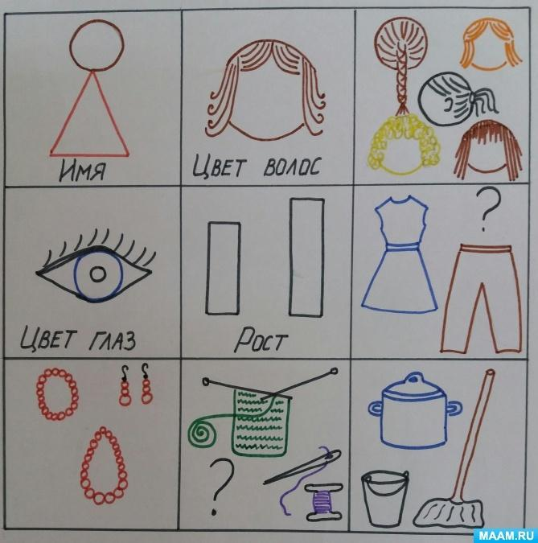

**Приложение 2**

**Рассказ А.Потаповой «Кто больше любит маму?»**

Когда Людочку приводят в детский сад, она громко плачет. Все ребята из детского сада знают, что это Людочку привели.

- Не хочу-у-у оставаться! Хочу-у-у домой!

- Доченька, - уговаривает её мама, - мне же на работу нужно идти.

- А-а-а! - ревёт Людочка.

И так каждый день.

Однажды Валерик, который ходил в детсад вместе с младшей сестричкой Галочкой, подошёл к Людочке и сказал:

- Ты, когда реветь перестанешь?

- А тебе что? - насупилась Людочка.

- Мне ничего, - ответил Валерик. - Только ты свою маму ни капельки не любишь.

- Это я не люблю? - возмутилась Людочка. - Да ты слышал, как я плачу, когда она уходит?

- Слышал, - сказал Валерик - вот потому и говорю, что не любишь. Мы с Галочкой очень свою маму любим и стараемся её не огорчать. Мама уходит на работу спокойная, за нас не волнуется. Мы её крепко целуем, а потом машем вслед рукой. Мама возле калитки обязательно оборачивается и улыбается. А твоя мама из-за тебя каждое утро расстраивается, нервничает. Разве это хорошо?!

Ничего не ответила Людочка. Но на следующее утро никто не слышал, как её в садик привели.

- Я теперь никогда не буду плакать, - оказала она маме. - Ты, мамочка, спокойно работай, не волнуйся. Я тебе помашу из окна, а ты мне возле калитки улыбнись.

- Как ты замечательно решила! - обрадовалась мама.

- Потому что я тебя очень люблю! - ответила Людочка.